**附件三：**

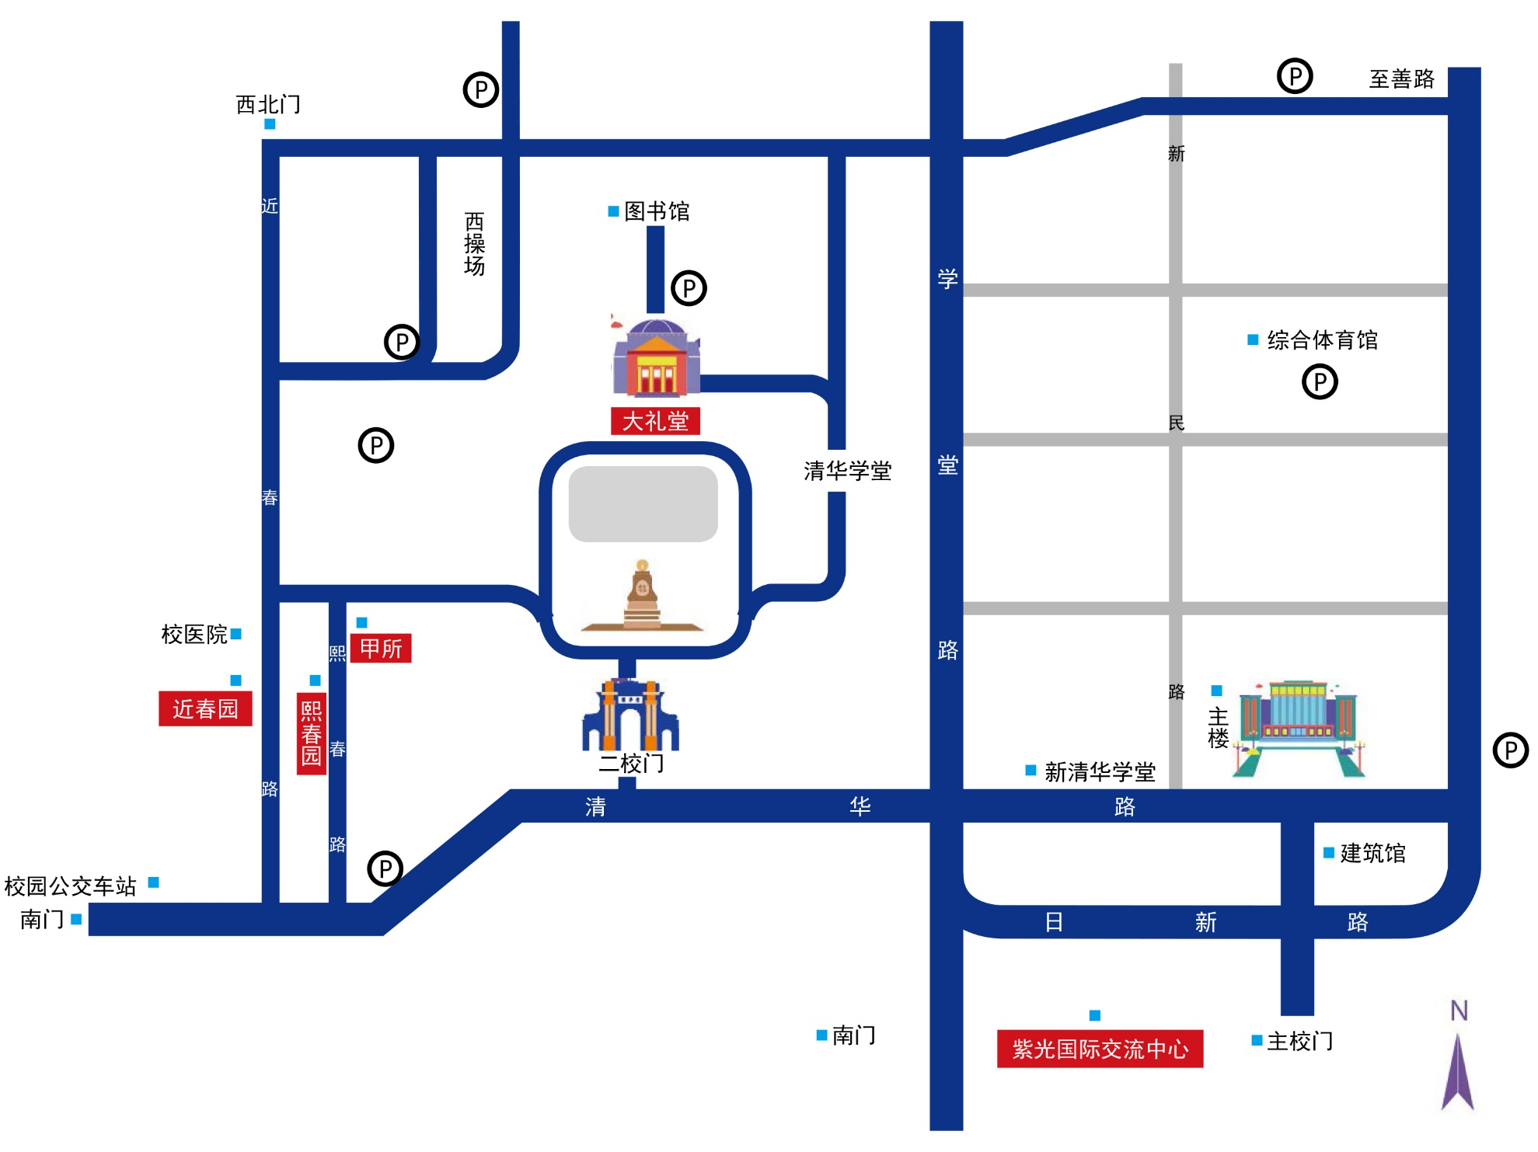**清华大学园区简图**